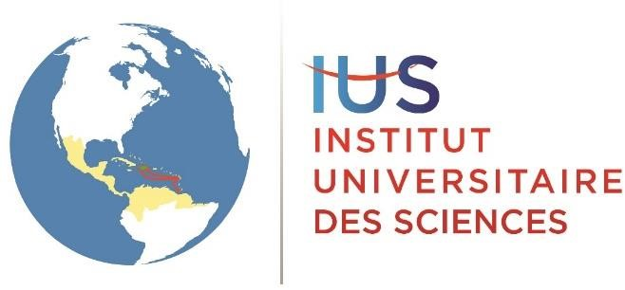

**FACULTÉ DES SCIENCES ET DES TECHNOLOGIES**

**(FST)**

**Nom : BYRON**

**Prénom : P. D. Naguiby**

**Cours : Réseau**

**Professeur : Mr I. Saint Amour**

**Niveau : 3ième année**

**Année : 2024-2025**

**Le 28/02/2025**

# Exécution du TD

▪Processus de configuration et d’utilisation du protocole d’un Pare-feu et d’un VPN Site-à-Site sur Cisco Packet Tracer.

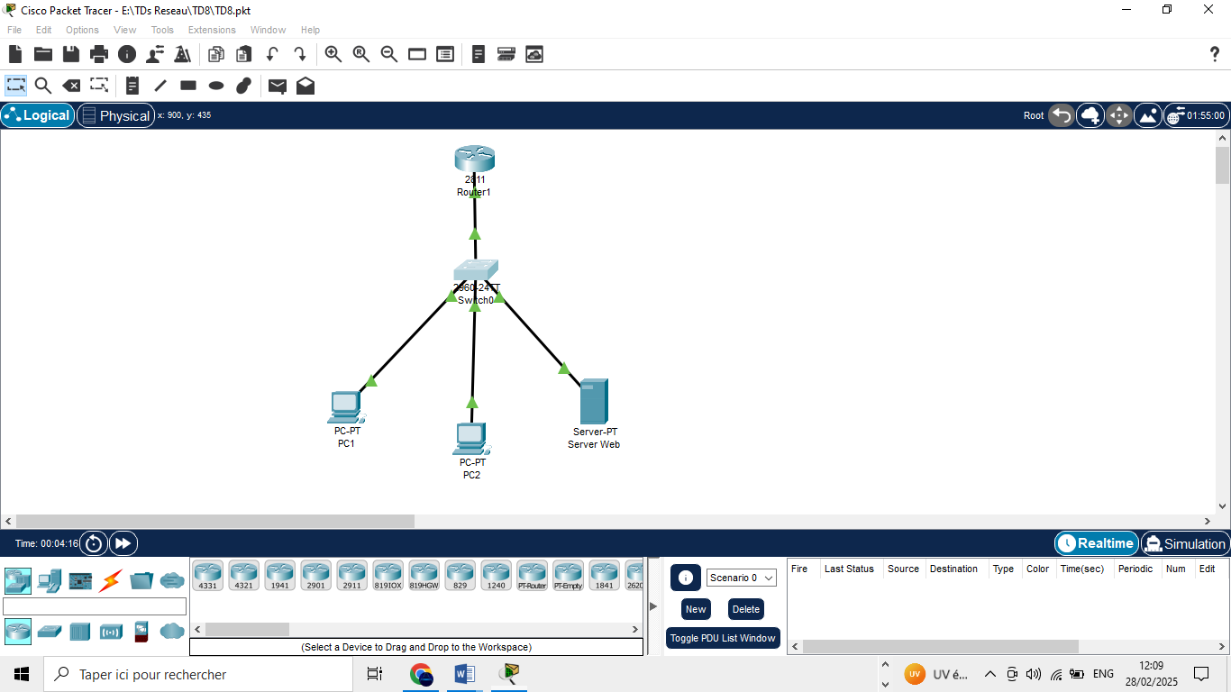

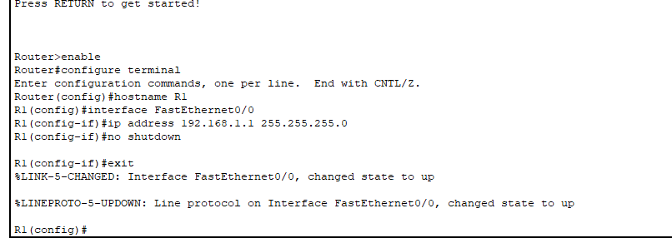

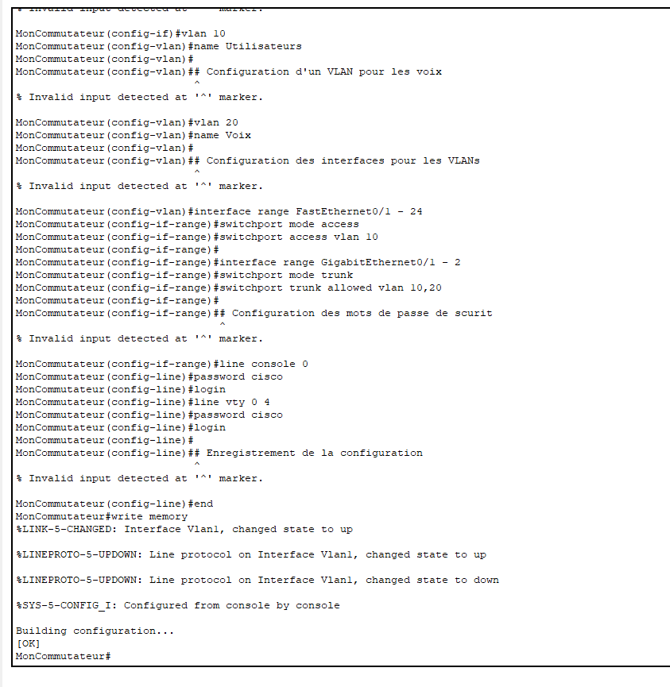

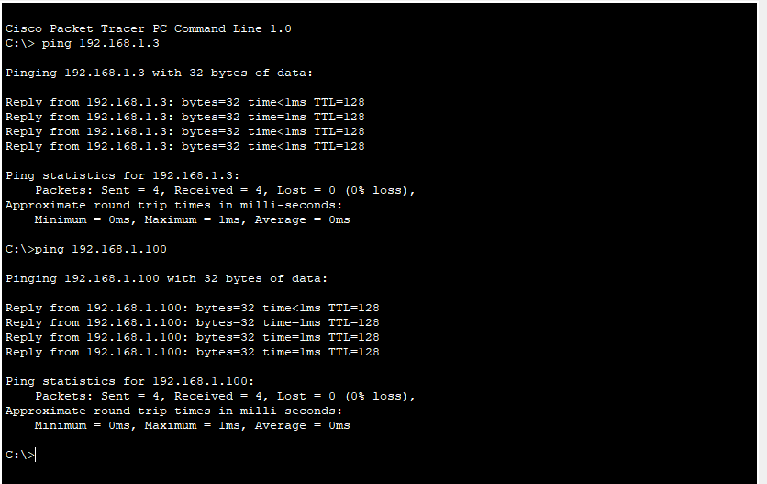

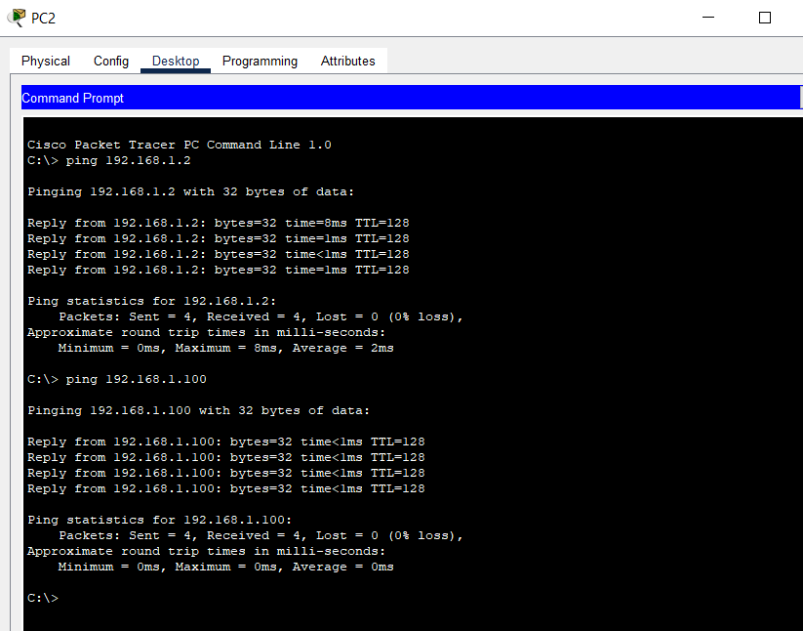

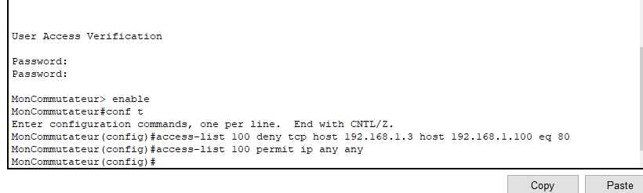

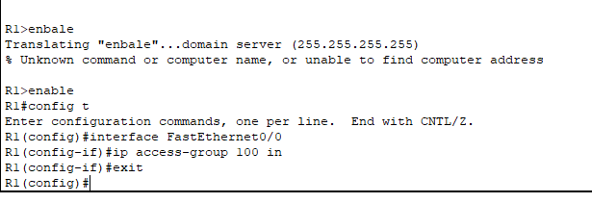

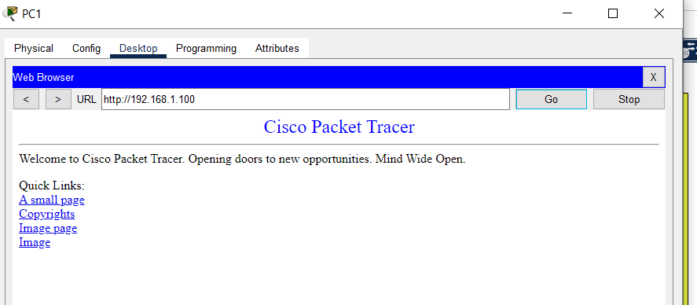

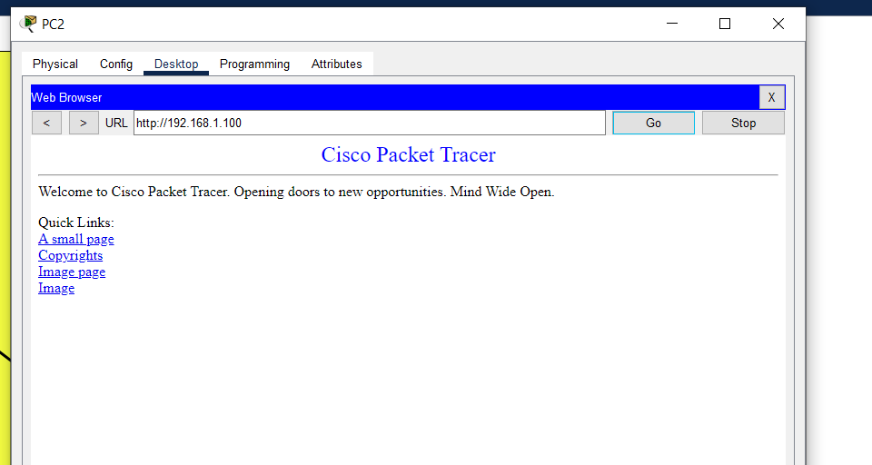

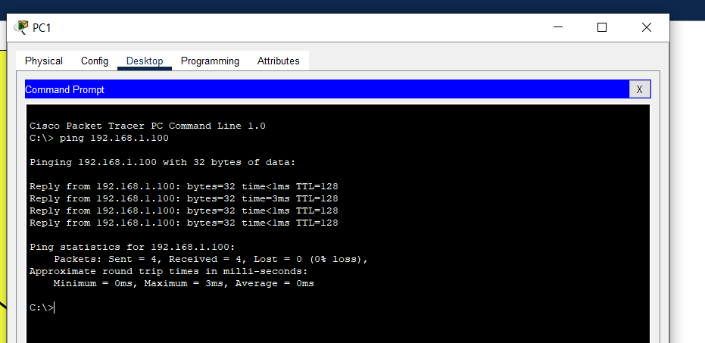

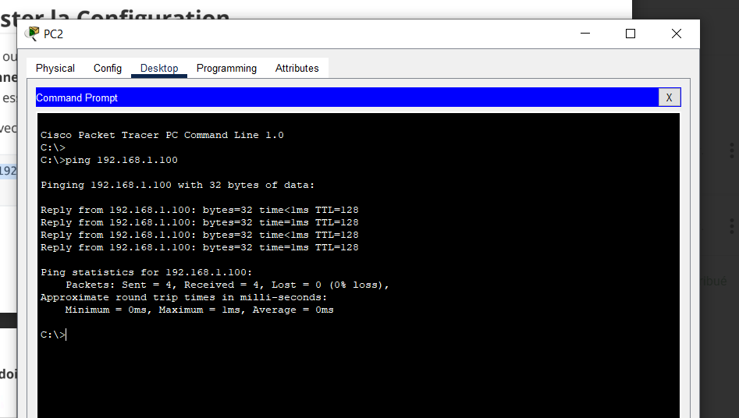

**Bloquer le Trafic HTTPS et ICMP**

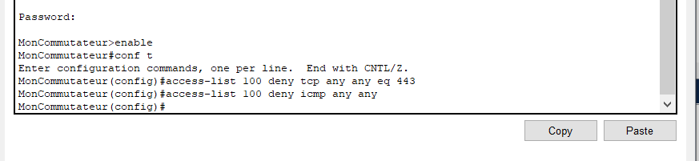

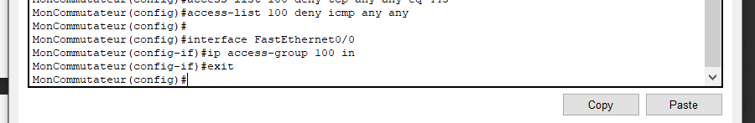

**Sauvegarde de la Configuration**

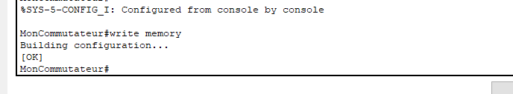

**Configuration d’un VPN Site-à-Site**

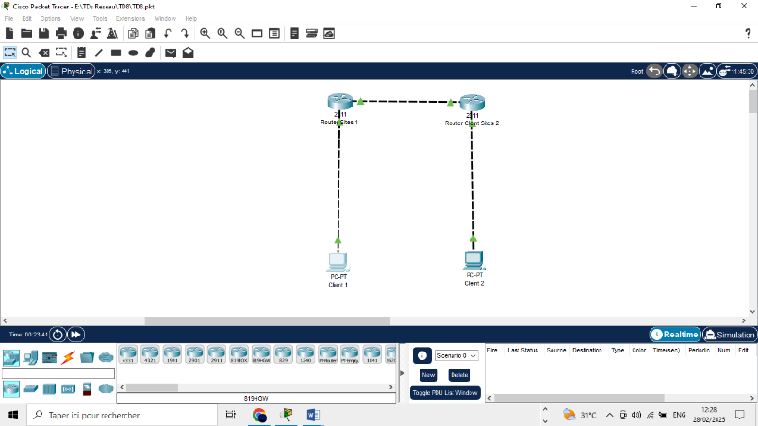

**Configuration des Adresses IP**

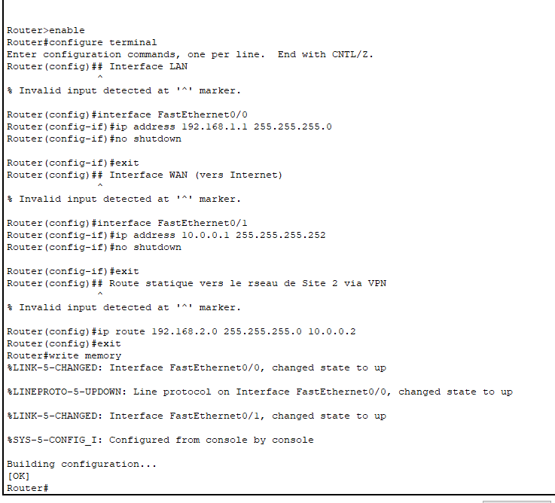

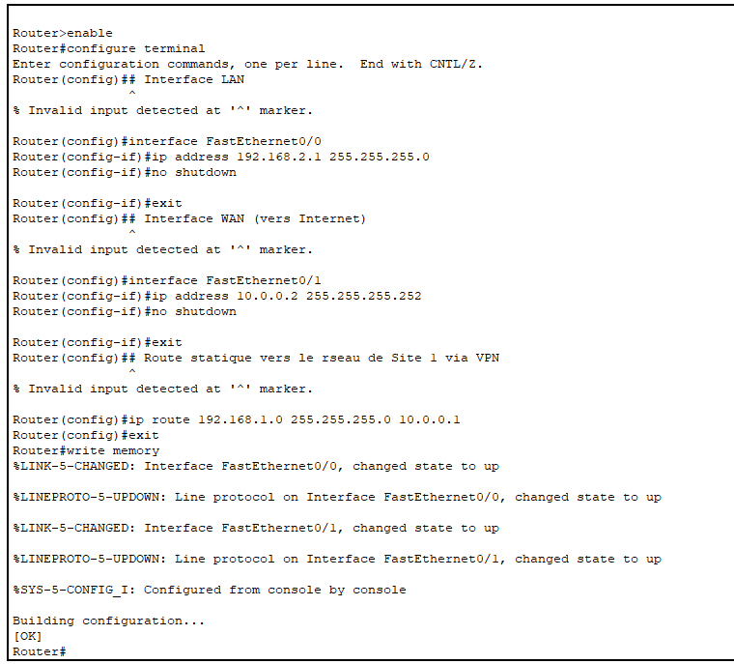

**Configuration du VPN IPsec**

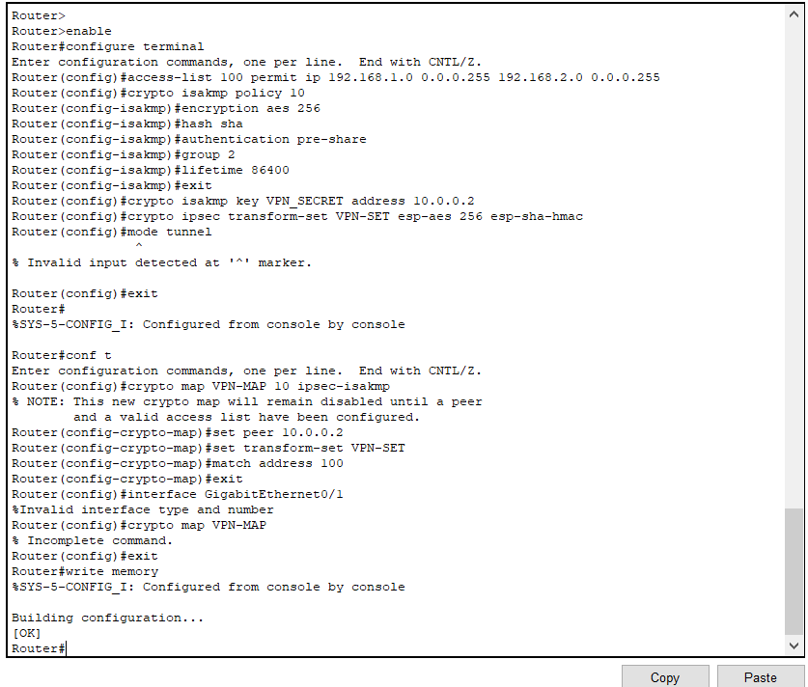

**)**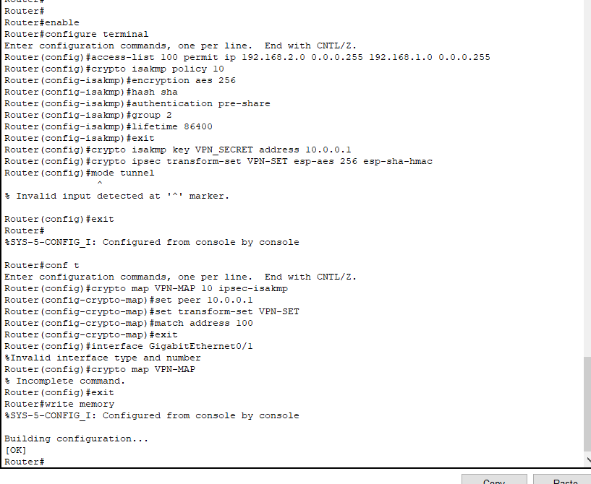

**Vérification du VPN**

**Tester la connectivité**

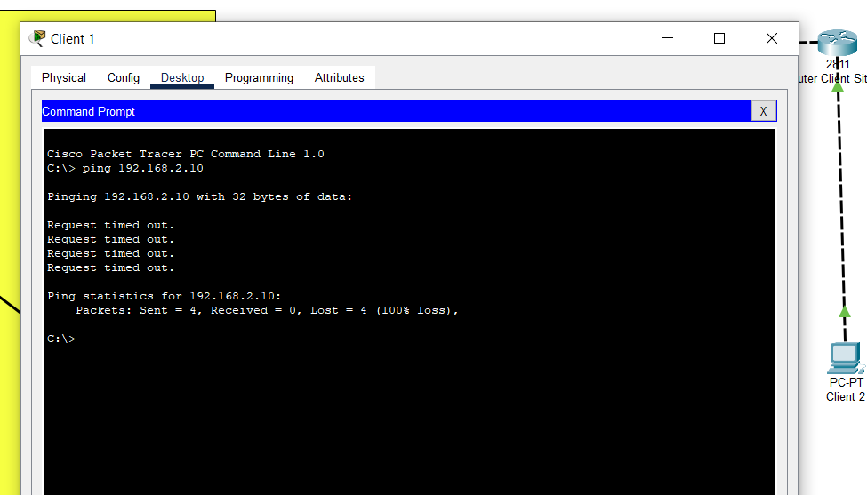

**Vérification de l'établissement du VPN**

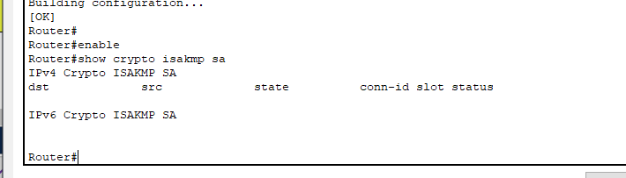

En conclusion, ce cours nous permet de comprendre comment faire une configuration de base de pare-feu, et les bases de la configuration d'un VPN site-à-site dans Cisco Packet Tracer.